EJERCICIO 20
1.Enunciado del problema
En una empresa de telecomunicaciones, diseñe un algoritmo que lea una distancia en yardas (real). Use la constante literal 3. Calcule la equivalencia en pies con la expresion aritmetica (yardas * 3) y asignela a pies. Evalúe la expresion relacional (pies > 0). Muestre por pantalla 'X yardas equivalen a Y pies'. Adicionalmente, calcule el cociente del resultado entre un factor de 1.5. Incluya una seccion de conclusiones al final del algoritmo.
2.Analisis del problema
1. Datos de entrada
- yardas: distancia ingresada por teclado, expresada en yardas (real).
2. Proceso
- Utilizar la constante literal:
  - 3: factor de conversión de yardas a pies.
- Calcular la equivalencia de yardas a pies mediante la expresión aritmética:
$$pies=yardas×3$$
3. Evaluar la expresión relacional para determinar si el resultado es mayor que cero:
$$positivo=\left(pies>0\right)$$
4. Calcular el cociente del resultado entre el factor de 1.5:
$$cociente=\frac{pies}{1.5}$$
5. Mostrar una sección de conclusiones al finalizar el algoritmo.
3. Datos de salida
- Equivalencia de la distancia ingresada en yardas a pies.
- Resultado de la evaluación relacional (verdadero o falso).
- Cociente del resultado en pies dividido para 1.5.
- Conclusiones finales del algoritmo.

4. Variables a utilizar
Variable | Tipo de dato | Descripción
yardas | float | Almacena la distancia ingresada en yardas.
pies | float | Almacena la equivalencia de yardas a pies.
positivo | int | Almacena el resultado de la expresión relacional (1 = verdadero, 0 = falso).
cociente | float | Almacena el resultado de dividir los pies entre 1.5.
Constantes literales:
Constante | Valor | Descripción
Constante literal | 3 | Factor de conversión de yardas a pies.
Constante literal | 1.5 | Factor utilizado para calcular el cociente.

3. Diagrama de flujo
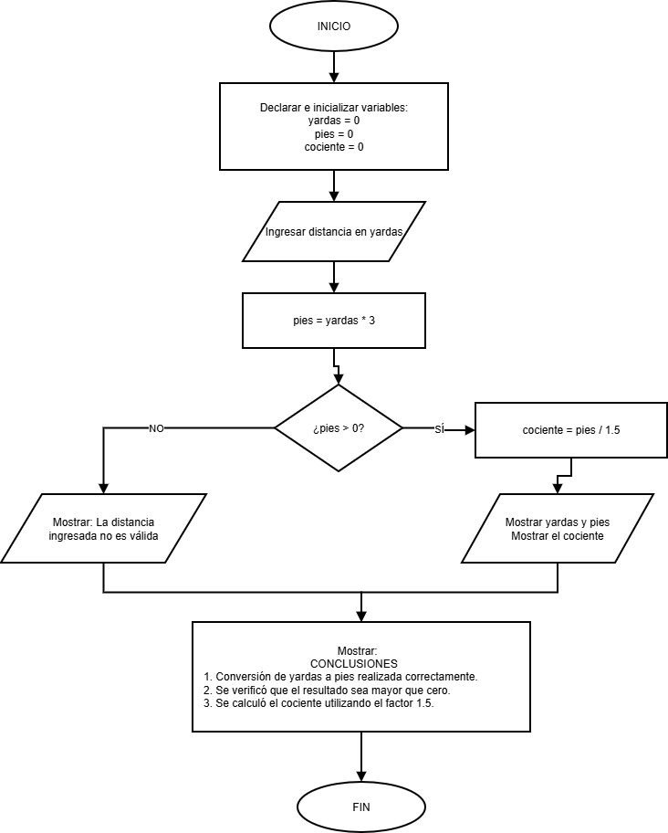

4. Pseudocódigo
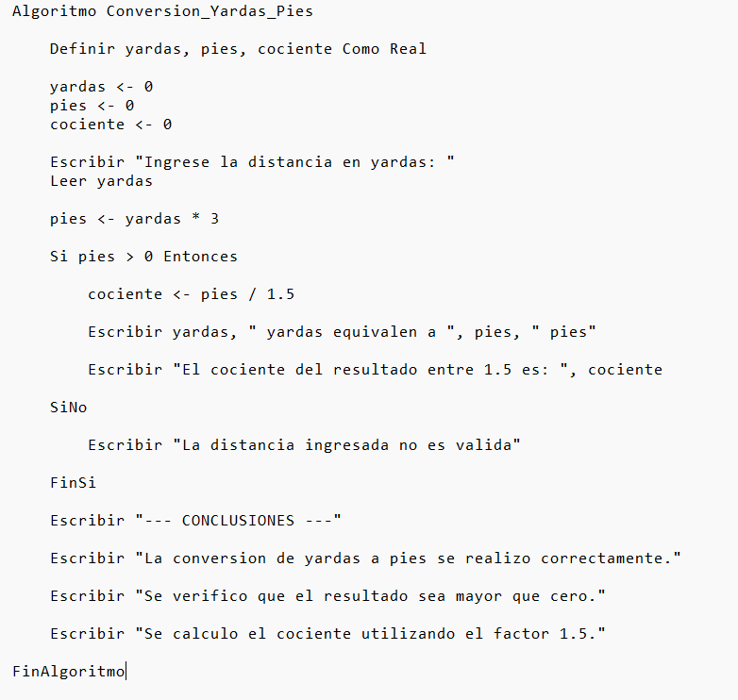

5.1. Prueba de escritorio
Datos de entrada: yardas = 10
N.º de paso | Variables / procesos | Evaluación de condiciones | Salida en pantalla
1 | yardas = 10 | No aplica | Ingrese la distancia en yardas: 10
2 | pies = 10 * 3 = 30 | No aplica | —
3 | pies > 0 | Verdadero (1) | —
4 | cociente = 30 / 1.5 = 20 | No aplica | —
5 | Se ejecuta el bloque if | Verdadero | 10.00 yardas equivalen a 30.00 pies
6 | Se muestra el cociente | No aplica | El cociente del resultado entre 1.5 es: 20.00
7 | Se muestran las conclusiones | No aplica | Se muestran los tres mensajes finales

5.2. Prueba de escritorio
Datos de entrada: yardas = 5
N.º de paso | Variables / procesos | Evaluación de condiciones | Salida en pantalla
1 | yardas = 5 | No aplica | Ingrese la distancia en yardas: 5
2 | pies = 5 * 3 = 15 | No aplica | —
3 | pies > 0 | Verdadero (1) | —
4 | cociente = 15 / 1.5 = 10 | No aplica | —
5 | Se ejecuta el bloque if | Verdadero | 5.00 yardas equivalen a 15.00 pies
6 | Se muestra el cociente | No aplica | El cociente del resultado entre 1.5 es: 10.00
7 | Se muestran las conclusiones | No aplica | Se muestran los tres mensajes finales

6. Codificación en lenguaje C
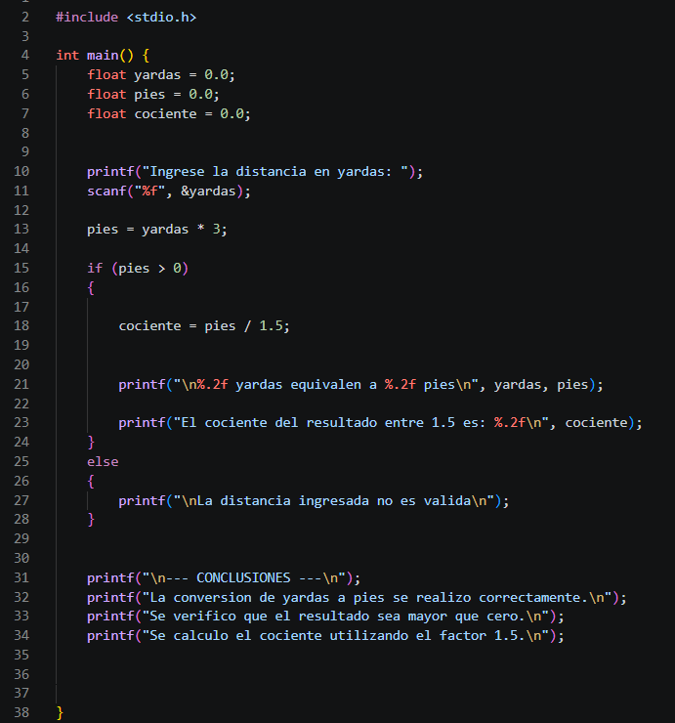

7. Salida del programa

Prueba 1
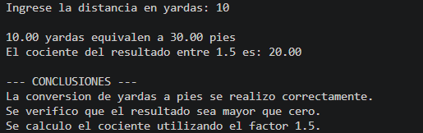

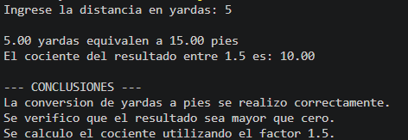
Prueba 2

8. Conclusiones del algoritmo
1. Con esta práctica he podido ver cómo esque hay que manejar los datos para que todo funcione correctamente. También he aprendido a manejar mejor las variables y las condiciones para que puedan funcionar correctamente. De esta forma he visto cómo hay que manejar un algoritmo para conseguir los resultados deseados del docente.
2. En esta actividad he tenido algunos problemas en cuanto a cómo ordenar las instrucciones. Para ello he ido viendo cómo estaba el código de forma tranquila y he podido corregir los errores que tenía. De esta forma he probado con distintos valores para ver cómo quedaba.

